Tabel X. Deskripsi Modul
No | Nama Modul | Keterangan
MEDRCAP.MD-001 | Master | Modul yang menjadi acuan modul yang lain
MEDRCAP.MD-002 | Front Office | Pendaftaran pasien lama atau baru untuk rawat jalan
MEDRCAP.MD-003 | Poliklinik | Pemberian tindakan pada pasien berdasarkan poliklinik yang dituju
MEDRCAP.MD-004 | Rekam Medis | Semua data rekam medis pasien pada rumah sakit X

/******************* DESKRIPSI RINCIAN MODUL *******************/
- Modul Master
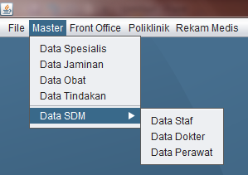
Gambar X. Modul master

Tabel X. Rincian Modul Master
No | Nama Sub-modul | Keterangan | Jenis | Tabel Terkait
1 | Data Spesialis | Menambah, mengubah, dan menghapus data spesialis | Form Internal Spesialis | Tabel spesialis
2 | Data Jaminan | Menambah, mengubah, dan menghapus data jaminan | Form internal jaminan | Tabel jaminan
3 | Data Obat | Menambah, mengubah, dan menghapus data obat | Form internal obat | Tabel obat
4 | Data Tindakan | Menambah, mengubah, dan menghapus data tindakan | Form internal tindakan | Tabel tindakan  Tabel spesialis
5 | Data Staf | Menambah, mengubah, dan menghapus data staf | Form internal staf | Tabel staf
6 | Data Dokter | Menambah, mengubah, dan menghapus data dokter | Form internal dokter | Tabel dokter  Tabel spesialis
7 | Data Perawat | Menambah, mengubah, dan menghapus data perawat | Form internal perawat | Tabel perawat  Tabel spesialis

- Data Spesialis
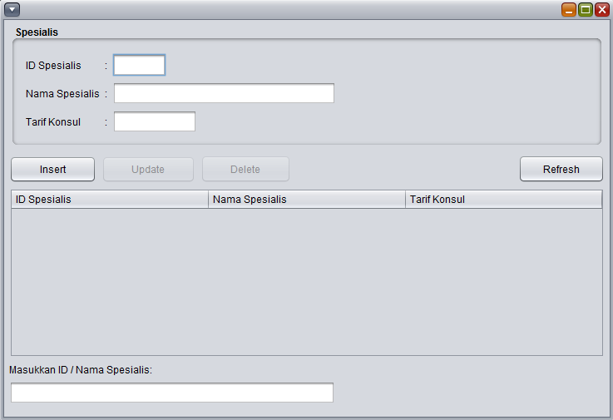
Gambar X. Form Data Spesialis

Tabel X. Spesifikasi field dan objek pada form data spesialis
Label | Jenis | Field | Tabel/Query | Unit/Fungsi | Keterangan
ID Spesialis | JTextField | id_spesialis | spesialis |  | Mengisi ID Spesialis secara manual
Nama Spesialis | JTextField | nm_spesialis | spesialis |  | Mengisi nama spesialis secara manual
Tarif Konsul | JTextField | tarif_konsul | spesialis |  | Mengisi tarif konsultasi secara manual
Insert | JButton |  |  | insertSpesialis() | Menyimpan data spesialis ke database
Update | JButton |  |  | updateSpesialis() | Menyimpan perubahan data spesialis ke database berdasarkan data yang dipilih dari tabel
Delete | JButton |  |  | deleteSpesialis() | Menghapus data spesialis berdasarkan data yang dipilih dari tabel
Refresh | JButton |  |  |  | Mengatur tampilan seperti pertama kali dibuka
Tabel Spesialis | JTable | id_spesialis  nm_spesialis  tarif_konsul | spesialis | getAllSpesialis() | Menampilkan semua data spesialis
ID/Nama spesialis | JTextfield | id_spesialis  nm_spesialis | spesialis | getSpesialisById()  getSpesialisByNm() | Mencari data spesialis berdasarkan ID/Nama spesialis

- Data Jaminan
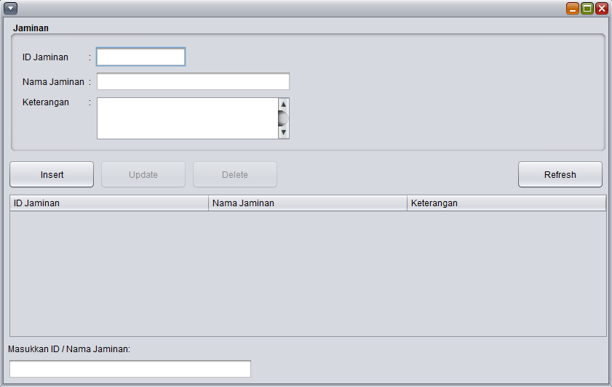
Gambar X. Form Data Jaminan

Tabel X. Spesifikasi field dan objek pada form data jaminan
Label | Jenis | Field | Tabel/Query | Unit/Fungsi | Keterangan
ID Jaminan | JTextField | id_jaminan | Jaminan |  | Mengisi ID jaminan secara manual
Nama Jaminan | JTextField | nm_jaminan | Jaminan |  | Mengisi Nama Jaminan secara manual
Keterangan | JTextArea | ket_jaminan | jaminan |  | Mengisi keterangan jaminan secara manual
Insert | JButton |  |  | insertJaminan() | Menyimpan data jaminan ke database
Update | JButton |  |  | updateJaminan() | Menyimpan perubahan data jaminan ke database berdasarkan data yang dipilih dari tabel
Delete | JButton |  |  | deleteJaminan() | Menghapus data jaminan berdasarkan data yang dipilih dari tabel
Refresh | JButton |  |  |  | Mengatur tampilan seperti pertama kali dibuka
Tabel Jaminan | JTable | id_jaminan  nm_jaminan  ket_jaminan | Jaminan | getAllJaminan() | Menampilkan semua data Jaminan
ID/Nama jaminan | JTextfield | id_jaminan  nm_jaminan | Jaminan | getJaminanById()  getJaminanByNm() | Mencari data jaminan berdasarkan ID/Nama jaminan

- Data Obat
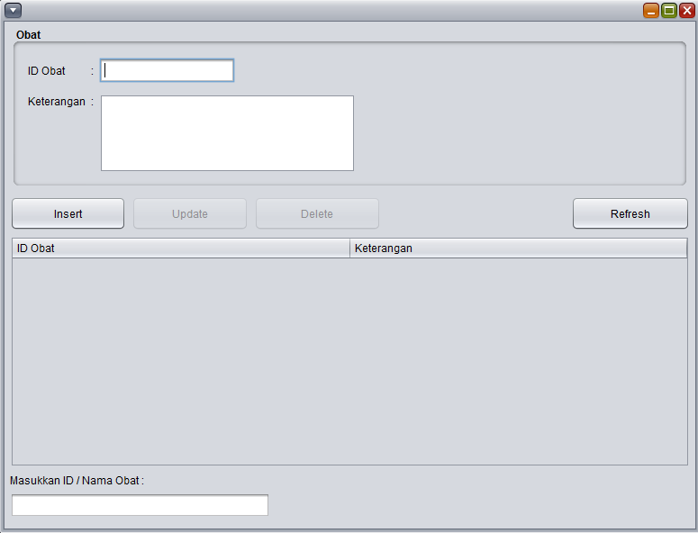
Gambar X. Form Data Obat

Tabel X. Spesifikasi field dan objek pada form data obat
Label | Jenis | Field | Tabel/Query | Unit/Fungsi | Keterangan
ID Obat | JTextField | id_obat | obat |  | Mengisi ID Obat secara manual
Keterangan | JTextArea | ket_obat | obat |  | Mengisi keterangan obat secara manual
Insert | JButton |  |  | insertObat() | Menyimpan data obat ke database
Update | JButton |  |  | updateObat() | Menyimpan perubahan data obat ke database berdasarkan data yang dipilih dari tabel
Delete | JButton |  |  | deleteObat() | Menghapus data obat berdasarkan data yang dipilih dari tabel
Refresh | JButton |  |  |  | Mengatur tampilan seperti pertama kali dibuka
Tabel Obat | JTable | id_obat  ket_obat | obat | getAllObat() | Menampilkan semua data Obat
ID/Nama Obat | JTextfield | id_jaminan  nm_jaminan | obat | getObatById()  getObatByNm() | Mencari data obat berdasarkan ID/Nama obat

- Data Tindakan
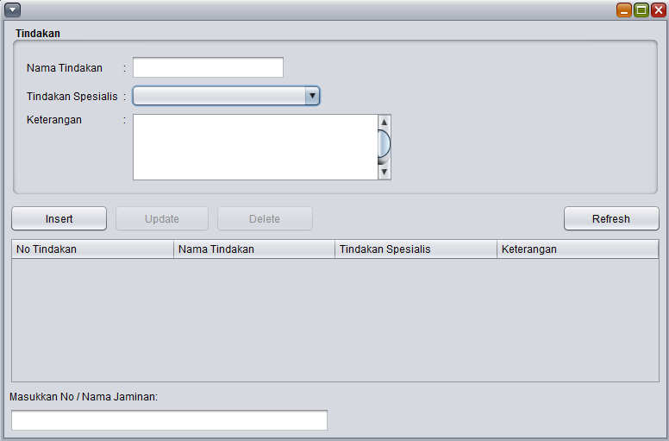
Gambar X. Form Data Tindakan

Tabel X. Spesifikasi field dan objek pada form data tindakan
Label | Jenis | Field | Tabel/Query | Unit/Fungsi | Keterangan
Nama tindakan | JTextField | nm_tindakan | tindakan |  | Mengisi nama tindakan secara manual
Tindakan Spesialis | JComboBox | id_spesialis | spesialis | getAllIdSpesialis() | Menampilkan pilihan data spesialis berdasarkan data yang ada di database
Keterangan | JTextArea | ket_tindakan | tindakan |  | Mengisi keterangan tindakan secara manual
Insert | JButton |  |  | insertObat() | Menyimpan data tindakan ke database
Update | JButton |  |  | updateObat() | Menyimpan perubahan data tindakan ke database berdasarkan data yang dipilih dari tabel
Delete | JButton |  |  | deleteObat() | Menghapus data tindakan berdasarkan data yang dipilih dari tabel
Refresh | JButton |  |  |  | Mengatur tampilan seperti pertama kali dibuka
Tabel Tindakan | JTable | no_tindakan  nm_tindakan  tindakan_spesialis  ket_tindakan | tindakan | getAllTindakan() | Menampilkan semua data tindakan
ID/Nama Obat | JTextfield | no_tindakan  nm_tindakan | tindakan | getTindakanByNo()  getTindakanByNm() | Mencari data tindakan berdasarkan No/Nama tindakan

- Data Staf
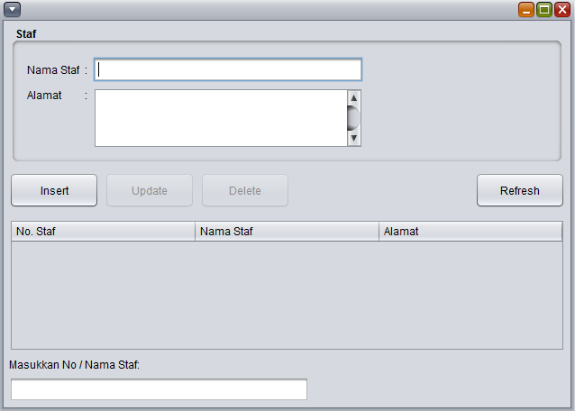
Gambar X. Form Data Staf

Tabel X. Spesifikasi field dan objek pada form data staf
Label | Jenis | Field | Tabel/Query | Unit/Fungsi | Keterangan
Nama staf | JTextField | nm_staf | staf |  | Mengisi nama staf secara manual
Alamat | JTextArea | alamat_staf | staf |  | Mengisi alamat staf secara manual
Insert | JButton |  |  | insertStaf() | Menyimpan data staf ke database
Update | JButton |  |  | updateStaf() | Menyimpan perubahan data staf ke database berdasarkan data yang dipilih dari tabel
Delete | JButton |  |  | deleteStaf() | Menghapus data staf berdasarkan data yang dipilih dari tabel
Refresh | JButton |  |  |  | Mengatur tampilan seperti pertama kali dibuka
Tabel Staf | JTable | no_staf  nm_staf  alamat_staf | staf | getAllStaf() | Menampilkan semua data staf
No/Nama Staf | JTextField | no_staf  nm_staf | staf | getStafByNo()  getStafByNm() | Mencari data staf berdasarkan No/Nama staf

- Data Dokter
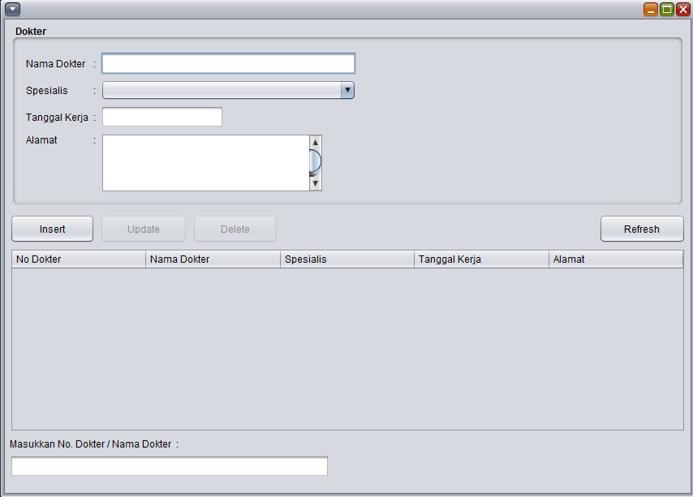
Gambar X. Form Data Dokter

Tabel X. Spesifikasi field dan objek pada form data dokter
Label | Jenis | Field | Tabel/Query | Unit/Fungsi | Keterangan
Nama dokter | JTextField | nm_dokter | dokter |  | Mengisi nama dokter secara manual
Spesialis | JComboBox | id_spesialis | spesialis | getAllIdSpesialis() | Menampilkan pilihan data spesialis berdasarkan data yang ada di database
Tanggal kerja | JTextField | tgl_kerja_dok | dokter |  | Mengisi tanggal kerja dokter secara manual dengan format date yyyy-MM-dd
Alamat | JTextArea | alamat_dok | dokter |  | Mengisi alamat dokter secara manual
Insert | JButton |  |  | insertDokter() | Menyimpan data dokter ke database
Update | JButton |  |  | updateDokter() | Menyimpan perubahan data dokter ke database berdasarkan data yang dipilih dari tabel
Delete | JButton |  |  | deleteDokter() | Menghapus data dokter berdasarkan data yang dipilih dari tabel
Refresh | JButton |  |  |  | Mengatur tampilan seperti pertama kali dibuka
Tabel Dokter | JTable | no_dokter  nm_dokter  id_spesialis  tgl_kerja_dok  alamat_dok | dokter | getAllDokter() | Menampilkan semua data dokter
No/Nama Dokter | JTextfield | no_dokter  nm_dokter | dokter | getDokterByNo()  getDokterByNm() | Mencari data dokter berdasarkan No/Nama dokter

- Data Perawat
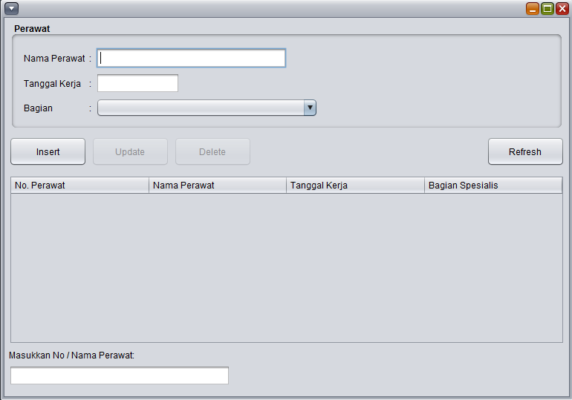
Gambar X. Form Data Perawat

Tabel X. Spesifikasi field dan objek pada form data perawat
Label | Jenis | Field | Tabel/Query | Unit/Fungsi | Keterangan
Nama perawat | JTextField | nm_perawat | perawat |  | Mengisi nama perawat secara manual
Tanggal kerja | JTextField | tgl_kerja_per | perawat |  | Mengisi tanggal kerja perawat secara manual dengan format date yyyy-MM-dd
Bagian | JComboBox | id_spesialis | spesialis | getAllIdSpesialis() | Menampilkan pilihan data spesialis berdasarkan data yang ada di database
Insert | JButton |  |  | insertPerawat() | Menyimpan data perawat ke database
Update | JButton |  |  | updatePerawat() | Menyimpan perubahan data perawat ke database berdasarkan data yang dipilih dari tabel
Delete | JButton |  |  | deletePerawat() | Menghapus data perawat berdasarkan data yang dipilih dari tabel
Refresh | JButton |  |  |  | Mengatur tampilan seperti pertama kali dibuka
Tabel Perawat | JTable | no_perawat  nm_perawat  tgl_kerja_per  per_spesialis | perawat | getAllPerawat() | Menampilkan semua data perawat
ID/Nama Perawat | JTextfield | no_perawat  nm_perawat | perawat | getPerawatByNo()  getPerawatByNm() | Mencari data perawat berdasarkan No/Nama perawat

- Modul Front Office
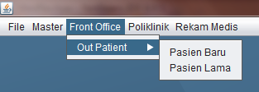
Gambar X. Modul Front Office

Tabel X. Rincian Modul Front Office
No | Nama Sub-modul | Keterangan | Jenis | Tabel Terkait
1 | Pasien Baru | Menambah data pasien | Form Internal Pasien Baru | Tabel pasien
2 | Pasien Lama | Menambah data rekam medis | Form internal Pasien Lama | Tabel rekam_medis  Tabel pasien  Tabel spesialis  Tabel dokter  Tabel jaminan  Tabel staf

- Pasien Baru
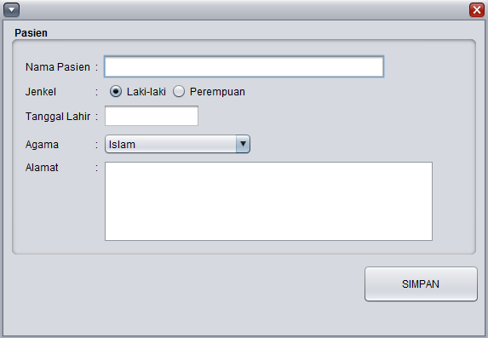
Gambar X. Form Pasien Baru

Tabel X. Spesifikasi field dan objek pada form pasien baru
Label | Jenis | Field | Tabel/Query | Unit/Fungsi | Keterangan
Nama pasien | JTextField | nm_pas | pasien |  | Mengisi nama pasien secara manual
Jenkel | JRadioButton | jk_pas | pasien |  | Menampilkan pilihan jenis kelamin
Tanggal Lahir | JTextField | tgl_lahir | pasien |  | Mengisi tanggal lahir pasien secara manual dengan format date yyyy-MM-dd
Agama | JComboBox | agama | pasien |  | Menampilkan pilihan agama
Alamat | JTextArea | alamat_pas | pasien |  | Mengisi alamat pasien secara manual
Simpan | JButton |  | pasien | insertPasien() | Menyimpan data pasien ke database

- Pasien Lama
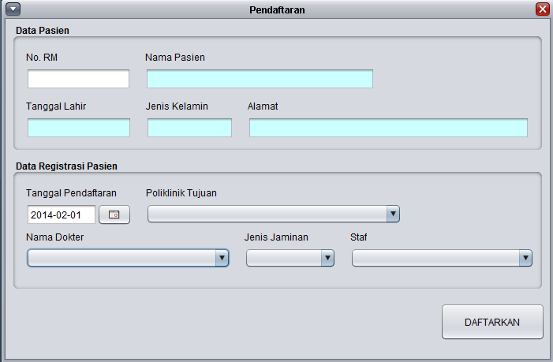
Gambar X. Form Pasien Lama

Tabel X. Spesifikasi field dan objek pada form pasien lama
Label | Jenis | Field | Tabel/Query | Unit/Fungsi | Keterangan
No. RM | JTextField | no_rm | pasien | getPasienByNoRm() | Mengisi nomor rekam medis pasien secara manual
Nama Pasien | JTextField | nm_pas | pasien |  | Menampilkan nama pasien berdasarkan nomor rekam medis yang diisi
Tanggal Lahir | JTextField | tgl_lahir | pasien |  | Menampilkan tanggal lahir pasien berdasarkan nomor rekam medis yang diisi
Jenis Kelamin | JTextField | jk_pas | pasien |  | Menampilkan keterangan jenis kelamin pasien berdasarkan nomor rekam medis yang diisi
Alamat | JTextField | alamat_pas | pasien |  | Menampilkan alamat pasien berdasarkan nomor rekam medis yang diisi
Tanggal Pendaftaran | JDateChooser | tgl_daftar | rekam_medis |  | Menampilkan tanggal hari ini
Poliklinik Tujuan | JComboBox | id_spesialis | spesialis | getAllIdSpesialis() | Menampilkan pilihan data spesialis berdasarkan data yang ada di database
Nama Dokter | JComboBox | no_dokter | dokter | getAllNoDokterBySpesialis | Menampilkan pilihan data dokter berdasarkan pilihan poliklinik tujuan
Jenis Jaminan | JComboBox | id_jaminan | jaminan | getAllIdJaminan | Menampilkan pilihan data jaminan berdasarkan data yang ada di database
Staf | JComboBox | no_staf | staf | getAllNoStaf() | Menampilkan pilihan data staf berdasarkan data yang ada di database
Daftarkan | JButton |  | rekam_medis | insertRekamMedis() | Menyimpan data pendaftaran ke database

- Modul Poliklinik
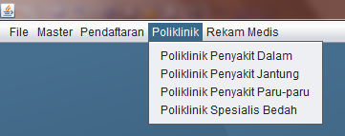
Gambar X. Modul Poliklinik

Tabel X. Rincian Modul Poliklinik
No | Nama Sub-modul | Keterangan | Jenis | Tabel Terkait
1 | Poliklinik Penyakit Dalam | Mengubah status pasien pada rekam medis, menambah/mengubah pemeriksaan awal dan pemeriksaan lanjutan di Poli penyakit dalam, menambah data pelayanan tindakan, menambah data resep, dan resep detil | Form Internal Poliklinik,  Form Dialog Pemeriksaan Awal,  Form Dialog Pemeriksaan Lanjutan,  Form Dialog Pelayanan, dan  Form Dialog Resep Obat | Tabel rekam_medis,  Tabel pelayanan_tindakan,  Tabel tindakan,  Tabel resep,  Tabel resep_dt, dan  Tabel obat
2 | Poliklinik Penyakit Jantung | Mengubah status pasien pada rekam medis, menambah/mengubah pemeriksaan awal dan pemeriksaan lanjutan di Poli penyakit jantung, menambah data pelayanan tindakan, menambah data resep, dan resep detil | Form Internal Poliklinik,  Form Dialog Pemeriksaan Awal,  Form Dialog Pemeriksaan Lanjutan,  Form Dialog Pelayanan, dan  Form Dialog Resep Obat | Tabel rekam_medis,  Tabel pelayanan_tindakan,  Tabel tindakan,  Tabel resep,  Tabel resep_dt, dan  Tabel obat
3 | Poliklinik Penyakit Paru-paru | Mengubah status pasien pada rekam medis, menambah/mengubah pemeriksaan awal dan pemeriksaan lanjutan di Poli penyakit paru-paru, menambah data pelayanan tindakan, menambah data resep, dan resep detil | Form Internal Poliklinik,  Form Dialog Pemeriksaan Awal,  Form Dialog Pemeriksaan Lanjutan,  Form Dialog Pelayanan, dan  Form Dialog Resep Obat | Tabel rekam_medis,  Tabel pelayanan_tindakan,  Tabel tindakan,  Tabel resep,  Tabel resep_dt, dan  Tabel obat
4 | Poliklinik Bedah Umum | Mengubah status pasien pada rekam medis, menambah/mengubah pemeriksaan awal dan pemeriksaan lanjutan di Poli bedah umum, menambah data pelayanan tindakan, menambah data resep, dan resep detil | Form Internal Poliklinik,  Form Dialog Pemeriksaan Awal,  Form Dialog Pemeriksaan Lanjutan,  Form Dialog Pelayanan, dan  Form Dialog Resep Obat | Tabel rekam_medis,  Tabel pelayanan_tindakan,  Tabel tindakan,  Tabel resep,  Tabel resep_dt, dan  Tabel obat

- Poliklinik Penyakit Dalam
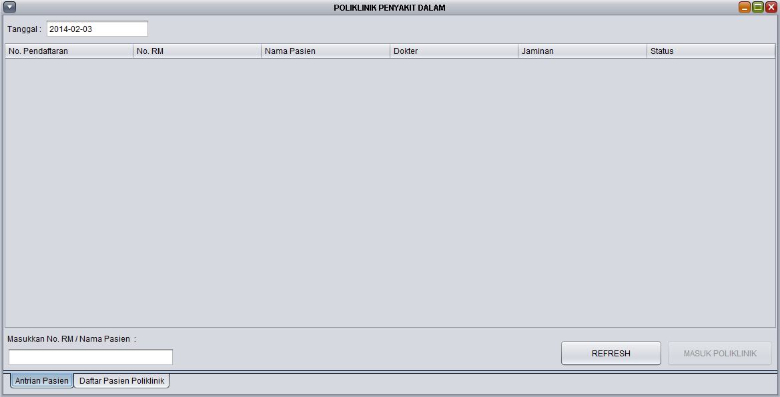
Gambar X. Form Poliklinik Penyakit Dalam (Tab Antrian Pasien)

Tabel X. Spesifikasi field dan objek pada form Poli Dalam (Tab Antrian)
Label | Jenis | Field | Tabel/Query | Unit/Fungsi | Keterangan
Tanggal | JTextField | tgl_daftar | rekam_medis |  | Menampilkan tanggal hari ini dengan format date yyyy-MM-dd
Tabel Antrian Pasien Poli | JTable | no_daftar,  no_rm,  nm_pas,  nm_dokter,  nm_jaminan,  status | rekam_medis,  pasien,  dokter,  jaminan | getRekamMedisPasienAntri() | Menampilkan semua data rekam medis pasien yang berstatus ‘antri’ dan pada tujuan poli penyakit dalam
Cari No. RM / nama pasien | JTextField | no_rm,  nm_pas, | pasien,  rekam_medis | getRekmedPoliByNoRm(),  getRekmedPoliByNmPas | Mencari antiran pasien poli penyakit dalam berdasarkan no rm / nama pasien
Refresh | JButton |  |  |  | Mengatur tampilan seperti pertama kali dibuka
Masuk Poli | JButton | status | rekam_medis | updatePasienMasukPoli() | Menampilkan alamat pasien berdasarkan nomor rekam medis yang diisi

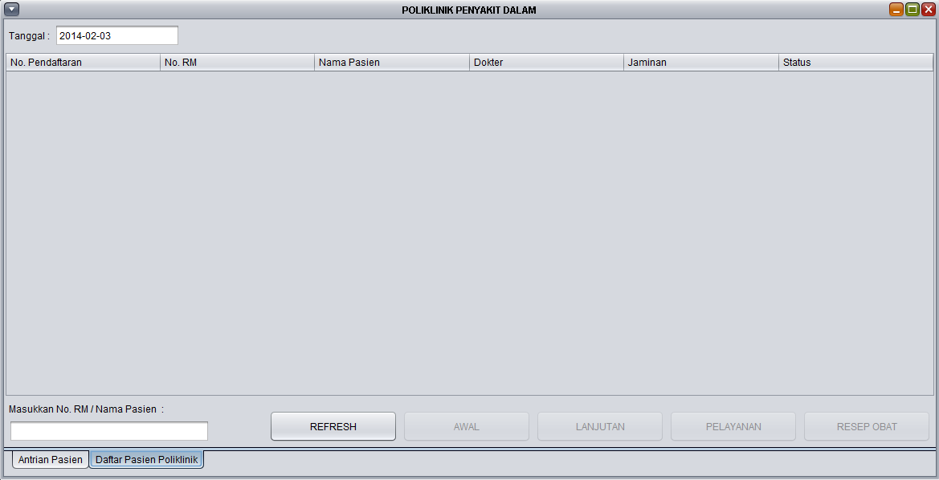
Gambar X. Form Poliklinik Penyakit Dalam (Tab Daftar Pasien Poli)

Tabel X. Spesifikasi field dan objek pada form Poli Dalam (Tab Daftar Pasien Poli)
Label | Jenis | Field | Tabel/Query | Unit/Fungsi | Keterangan
Tanggal | JTextField | tgl_daftar | rekam_medis |  | Menampilkan tanggal hari ini dengan format date yyyy-MM-dd
Tabel Daftar Pasien Poli | JTable | no_daftar,  no_rm,  nm_pas,  nm_dokter,  nm_jaminan,  status | rekam_medis,  pasien,  dokter,  jaminan | getRekamMedisPasienAntri() | Menampilkan semua data rekam medis pasien yang berstatus !=‘antri’ dan pada tujuan poli penyakit dalam
Cari No. RM / nama pasien | JTextField | no_rm,  nm_pas, | pasien,  rekam_medis | getRekmedPoliByNoRm(),  getRekmedPoliByNmPas | Mencari antiran pasien poli penyakit dalam berdasarkan no rm / nama pasien
Refresh | JButton |  |  |  | Mengatur tampilan seperti pertama kali dibuka
Awal | JButton |  |  |  | Memanggil form dialog pemeriksaan awal
Lanjutan | JButton |  |  |  | Memanggil form dialog pemeriksaan lanjutan
Pelayanan | JButton |  |  |  | Memanggil form dialog pelayanan tindakan
Resep Obat | JButton |  |  |  | Memanggil form dialog resep obat

- Pemeriksaan Awal
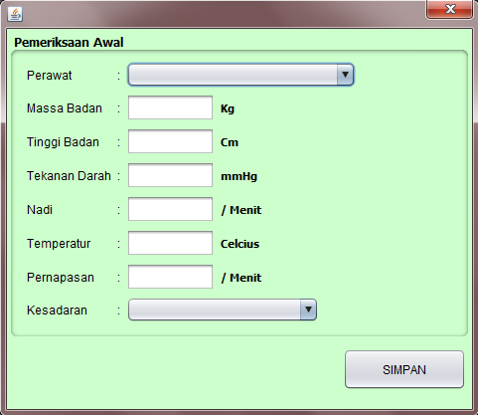
Gambar X. Form Dialog Pemeriksaan Awal

Tabel X. Spesifikasi field dan objek pada form pemeriksaan awal
Label | Jenis | Field | Tabel/Query | Unit/Fungsi | Keterangan
Perawat | JComboBox | no_perawat | perawat | getAllNoPerawat() | Menampilkan pilihan data perawat berdasarkan data yang ada di database
Massa Badan | JTextField | berat_bdn | rekam_medis |  | Mengisi massa badan secara manual
Tinggi Badan | JTextField | tinggi_bdn | rekam_medis |  | Mengisi tinggi badan secara manual
Tekanan Darah | JTextField | tensi_darah | rekam_medis |  | Mengisi tekanan darah secara manual
Nadi | JTextField | nadi | rekam_medis |  | Mengisi denyut nadi secara manual
Temperatur | JTextField | temperatur | rekam_medis |  | Mengisi temperatur suhu tubuh secara manual
Pernapasan | JTextField | pernapasan | rekam_medis |  | Mengisi ritme pernapasan secara manual
Kesadaran | JComboBox | kesadaran | rekam_medis |  | Menampilkan pilihan kesadaran
Simpan | JButton |  | rekam_medis | updatePemeriksaanAwal() | Menyimpan data pemeriksaan awal ke database

- Pemeriksaan Lanjutan
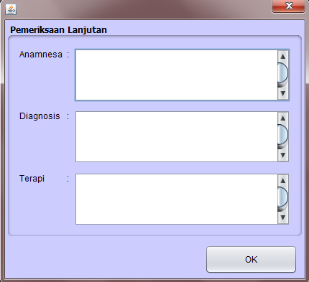
Gambar X. Form Dialog Pemeriksaan Lanjutan

Tabel X. Spesifikasi field dan objek pada form pemeriksaan awal
Label | Jenis | Field | Tabel/Query | Unit/Fungsi | Keterangan
Anamnesa | JTextArea | anamnesa | rekam_medis |  | Mengisi anamnesa pasien secara manual
Diagnosis | JTextArea | diagnosis | rekam_medis |  | Mengisi diagnosis dokter secara manual
Terapi | JTextArea | terapi | rekam_medis |  | Mengisi terapi yang diberikan dokter secara manual
OK | JButton |  | rekam_medis | updatePemeriksaanLanjutan() | Menyimpan data pemeriksaan awal ke database

- Pelayanan Tindakan
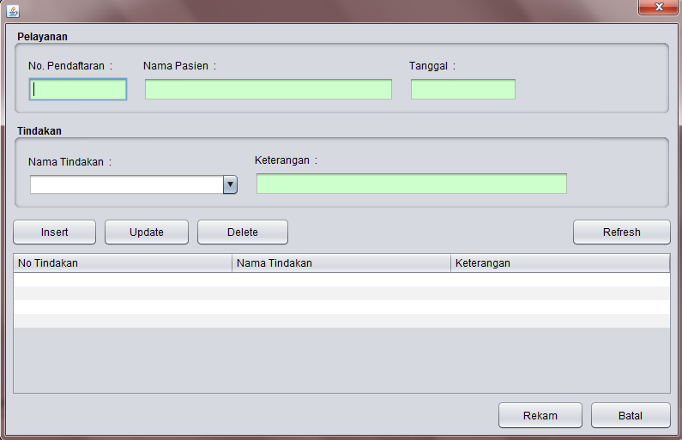
Gambar X. Form Dialog Pelayanan Tindakan

Tabel X. Spesifikasi field dan objek pada form pemeriksaan awal
Label | Jenis | Field | Tabel/Query | Unit/Fungsi | Keterangan
No. Pendaftaran | JTextField | no_daftar | rekam_medis |  | Menampilkan nomor pendaftaran berdasarkan data tabel yang dipilih dari form poliklinik
Nama Pasien | JTextField | nm_pas | pasien |  | Menampilkan nama pasien berdasarkan data tabel yang dipilih dari form poliklinik
Tanggal | JTextField | tgl_daftar | rekam_medis |  | Menampilkan tanggal pendaftaran berdasarkan data tabel yang dipilih dari form poliklinik dengan format yyyy-MM-dd
Nama Tindakan | JComboBox | nm_tindakan | tindakan | getAllNamaTindakan() | Menampilkan pilihan data tindakan berdasarkan data yang ada di database
Keterangan | JTextField | ket_tindakan | tindakan |  | Menampilkan keterangan tindakan berdasarkan nama tindakan yang dipilih
Insert | JButton |  |  |  | Menyimpan data pelayanan tindakan ke Array List
Update | JButton |  |  |  | Menyimpan perubahan data pelayanan tindakan ke Array List berdasarkan tabel yang dipilih
Delete | JButton |  |  |  | Menghapus data pelayanan tindakan dari Array List berdasarkan tabel yang dipilih
Refresh | JButton |  |  |  | Mengatur tampilan seperti pertama kali dibuka
Tabel Pelayanan Tindakan | JTable |  |  |  | Menampilkan data pelayanan tindakan dari Array List
Rekam | JButton | no_daftar,  no_tindakan | pelayanan_tindakan | insertPelayananTindakan() | Menyimpan semua data pelayanan tindakan yang ada di Array List ke dalam database
Batal | JButton |  |  |  | Menutup form pelayanan tindakan

- Resep Obat
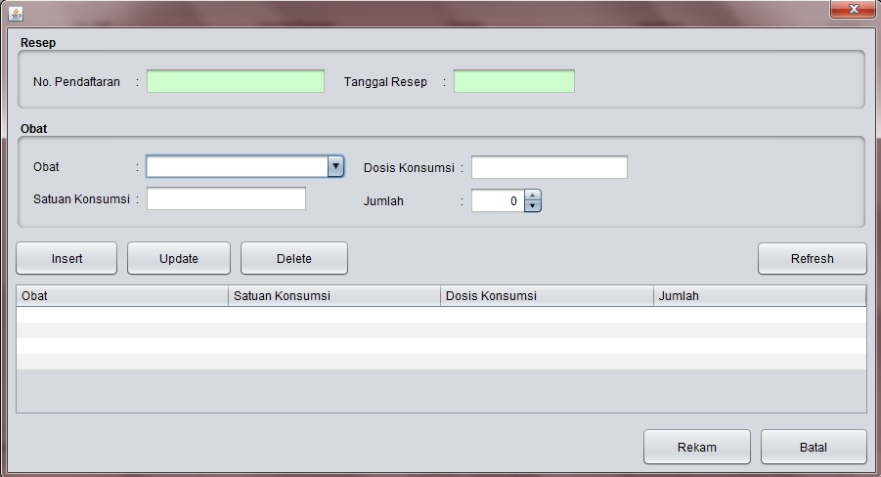
Gambar X. Form Dialog Resep Obat

Tabel X. Spesifikasi field dan objek pada form pemeriksaan awal
Label | Jenis | Field | Tabel/Query | Unit/Fungsi | Keterangan
No. Pendaftaran | JTextField | no_daftar | rekam_medis |  | Menampilkan nomor pendaftaran berdasarkan data tabel yang dipilih dari form poliklinik
Tanggal Resep | JTextField | tgl_resep | rekam_medis |  | Menampilkan tanggal resep hari ini dengan format yyyy-MM-dd
Obat | JComboBox | id_obat | obat | getAllIdObat() | Menampilkan pilihan data obat berdasarkan data yang ada di database
Dosis Konsumsi | JTextField | dosis_kons | resep_dt |  | Mengisi dosis konsumsi secara manual
Satuan Konsumsi | JTextField | satuan_kons | resep_dt |  | Mengisi satuan konsumsi secara manual
Jumlah | JSpinner | jumlah | resep_dt |  | Mengisi jumlah obat secara manual
Insert | JButton |  |  |  | Menyimpan data resep detil ke Array List
Update | JButton |  |  |  | Menyimpan perubahan data resep detil ke Array List berdasarkan tabel yang dipilih
Delete | JButton |  |  |  | Menghapus data resep detil dari Array List berdasarkan tabel yang dipilih
Refresh | JButton |  |  |  | Mengatur tampilan seperti pertama kali dibuka
Tabel Resep Obat | JTable |  |  |  | Menampilkan data resep detil dari Array List
Rekam | JButton | no_resep,  no_daftar,  tgl_resep,  id_obat,  satuan_kons,  dosis_kons,  jumlah | resep,  resep_dt | insertResep(),  insertResep_dt() | Menyimpan semua data resep detil yang ada di Array List dan data resep yang ada pada isian ke dalam database
Batal | JButton |  |  |  | Menutup form resep obat

- Modul Rekam Medis
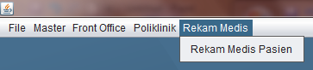
Gambar X. Modul Rekam Medis

Tabel X. Rincian Modul Rekam Medis
No | Nama Sub-modul | Keterangan | Jenis | Tabel Terkait
1 | Rekam Medis Pasien | Mengubah data pasien, menghapus data pasien, melihat data rekam medis berdasarkan nomor rm, melihat data rekam medis berdasarkan nomor pendaftaran | Form Internal List Pasien,  Form Dialog Rekmed By No Rm,  Form Dialog Rekmed By No Daftar | Tabel pasien  Tabel rekam_medis

  - Rekam Medis Pasien
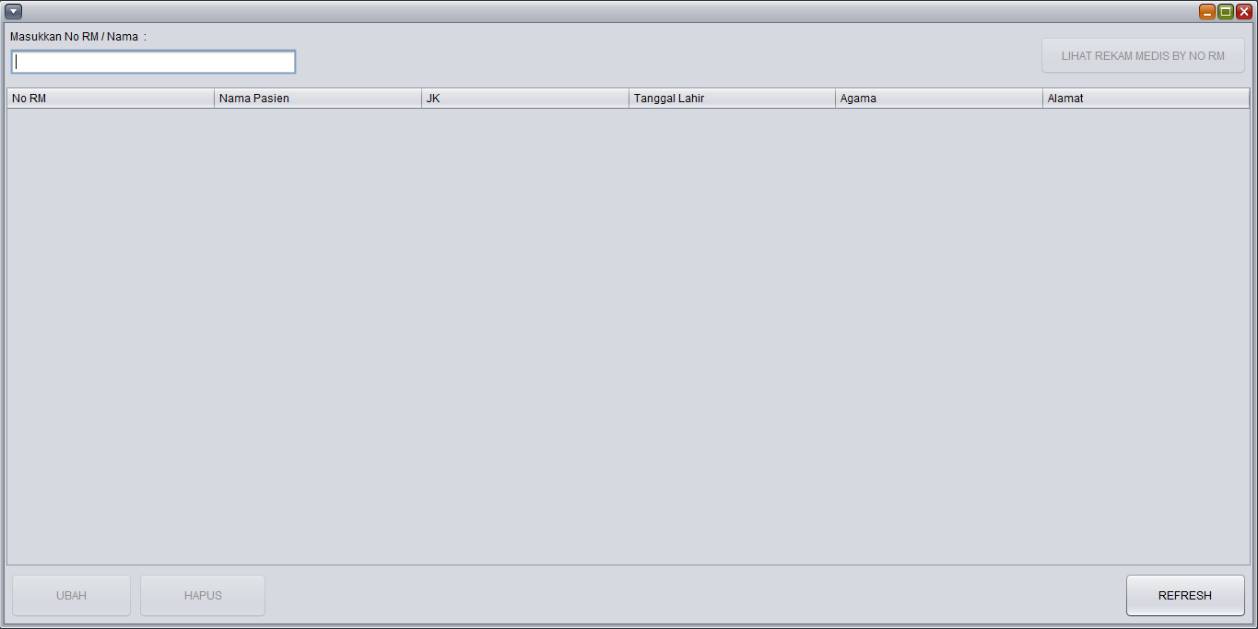
Gambar X. Form Rekam Medis Pasien

Tabel X. Spesifikasi field dan objek pada form Rekam Medis Pasien
Label | Jenis | Field | Tabel/Query | Unit/Fungsi | Keterangan
No RM/Nama | JTextField | no_rm  nm_pas | rekam_medis | getPasienByNoRm()  getPasienByNama()
Lihat Rekam Medis | JButton |  | pasien | Viewdatapasien()
Tabel Rekam Medis | JTable | no_rm  nm_pas  jk_pas  tgl_lahir  agama  alamat_pas | rekam_medis | get … RekamMedis()
Tambah | JButton |  | Pasien
Ubah | JButton |  | Pasien
Hapus | JButton |  | rekam_medis
Refresh | JButton |  | rekam_medis

    - Rekam Medis By No RM
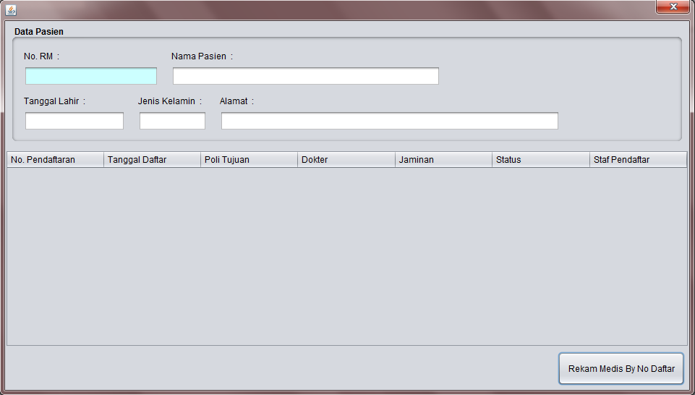
Gambar X. Form Dialog Rekam Medis By No RM

Tabel X. Spesifikasi field dan objek pada form rekam medis by no rm
Label | Jenis | Field | Tabel/Query | Unit/Fungsi | Keterangan
No RM | JTextField | no_rm | pasien | getPasienByNoRm()
Nama Pasien | JTextField | nm_pas | pasien
Jenis Kelamin | JTextField | jk_pas | pasien
Alamat | JtextField | alamat_pas | pasien
Tabel Rekam Medis | JTable | no_daftar  tgl_daftar  nm_spesialis  nm_dokter  id_jaminan  status  nama_staf | rekam_medis | get … RekamMedis()
Detil Rekam Medis | JButton |  | rekam_medis

- Rekam Medis By No Pendaftaran
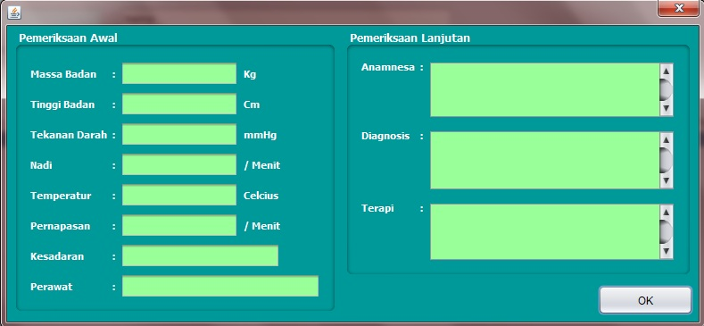
Gambar X. Form Dialog Rekam Medis By No Pendaftaran

Tabel X. Spesifikasi field dan objek pada form rekam medis by no daftar
Label | Jenis | Field | Tabel/Query | Unit/Fungsi | Keterangan
Massa Badan | JTextField | berat_bdn | rekam_medis | getberatbdn()
Tinggi Badan | JTextField | tinggi_bdn | rekam_medis | gettinggibdn()
Jenis Kelamin | JTextField | jk_pas | rekam_medis | getjeniskelamin()
Tekanan Darah | JtextField | alamat_pas | rekam_medis | getalamatpasien()
Nadi | JtextField | nadi | rekam_medis | getAllRekamMedis()
Temperatur | JtextField | temperatur | rekam_medis | gettemperatur()
Pernapasan | JtextField | pernapasan | rekam_medis | getpernapasan()
Kesadaran | JtextField | kesadaran | rekam_medis | getkesadaran()
Perawat | JtextField | nm_perawat | rekam_medis | getnmperawat()
Anamnesa | JtextField | anamnesa | rekam_medis | getanamnesa()
Diagnosis | JtextField | diagnosis | rekam_medis | getdiagnosis()
Terapi | JtextField | terapi | rekam_medis | getterapi()
OK | JButton |  | rekam_medis

    - Ubah Data Pasien
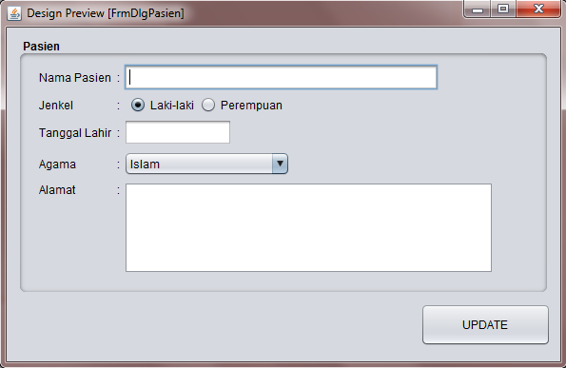
Gambar X. Form Ubah Data Pasien

Tabel X. Spesifikasi field dan objek form ubah data pasien
Label | Jenis | Field | Tabel/Query | Unit/Fungsi | Keterangan
Nama Pasien | JtextField | no_pas | pasien | getnmpasien()
Jenkel | JRadioButton | jk_pas | pasien | getjkpas()
Tanggal Lahir | JtextField | tgl_lahir | pasien | gettgllahir()
Agama | JCombobox | agama | pasien | getagama()
Alamat | JTable | alamat_pas | rekam_medis | getalamtpas()
Simpan | JButton |  | pasien

